KTS 350 Diagnose-Interface
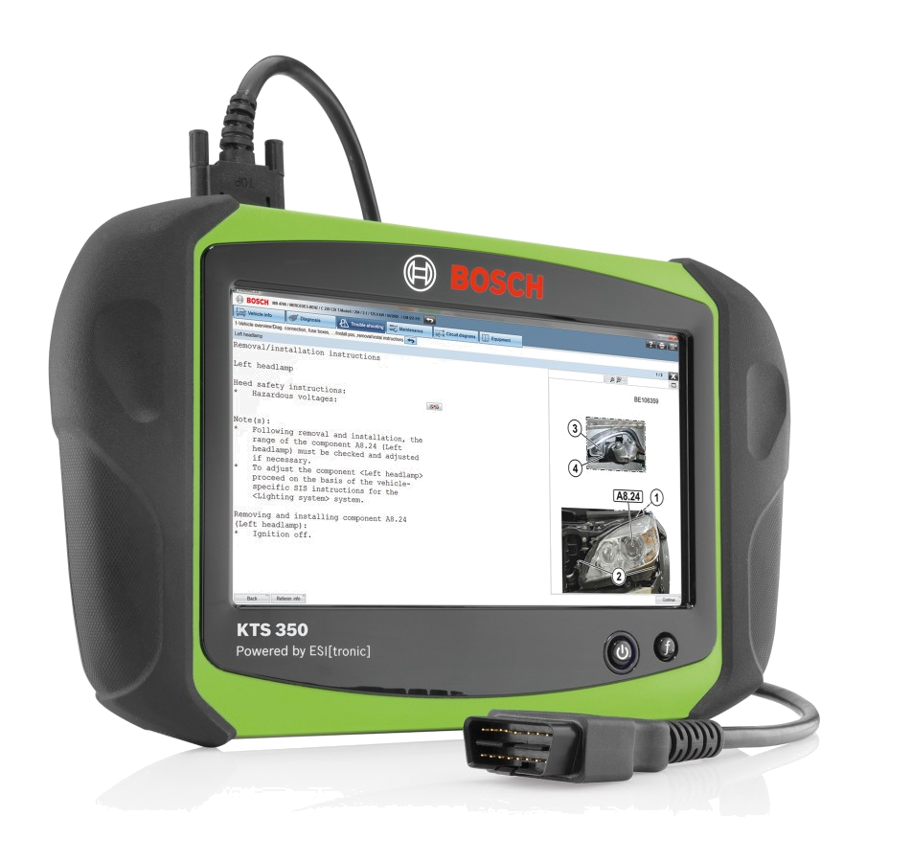

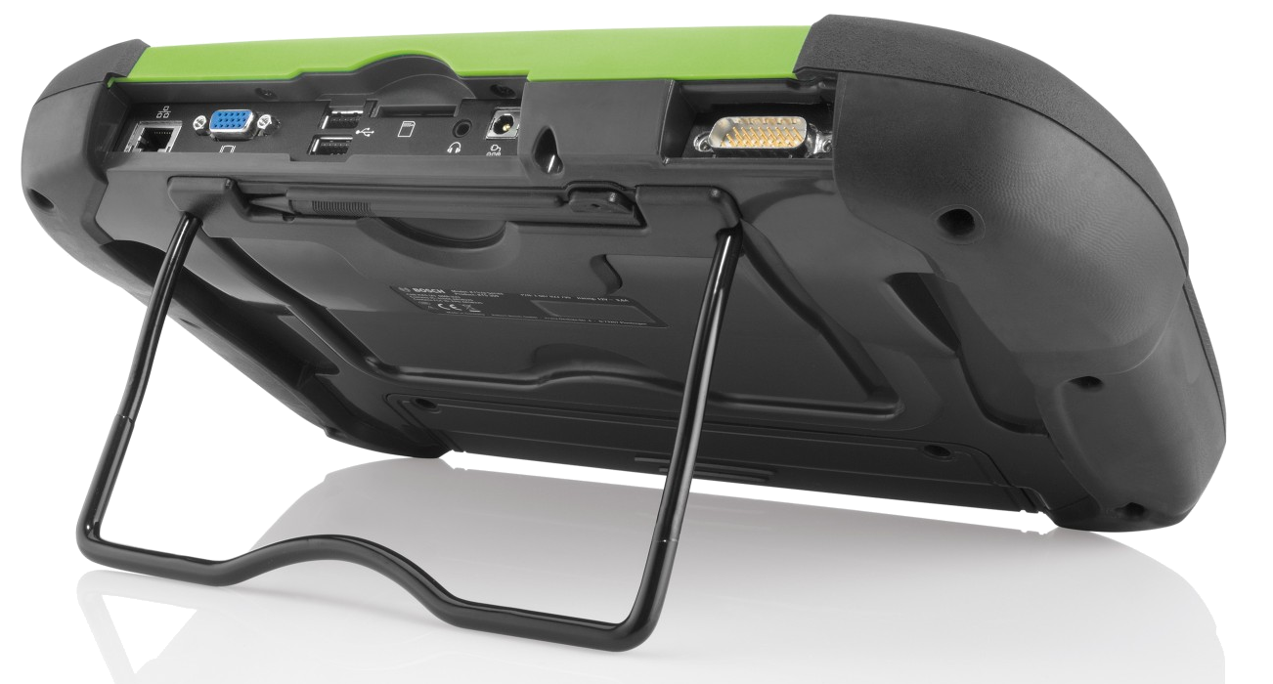

- Integrierter Controller und Testgerät in einem: Nur ein handliches Gerät erforderlich
- Kompakt (361 x 222 x 49 mm) mit 10-Zoll-Bildschirm: Einfache Handhabung - im Nu schnelle und präzise Ergebnisse
- Die Anwendung für die ESI[tronic] 2.0 Online-Software (getrennt erhältlich) ist vorinstalliert und konfiguriert: Plug-and-Play-Einrichtung spart Zeit
- Parallele Diagnose durch mehrere elektrische Kanäle (BUS): Keine Beeinträchtigung beim Datentransfer. Arbeiten Sie mit der Geschwindigkeit, die Sie für die effiziente Diagnose brauchen
- 1,8 m langes OBD-Kabel: Bequemes Arbeiten für Techniker
- Stromversorgung kann neben der Batterie auch durch das Fahrzeug erfolgen, solange das OBD-Kabel an angeschlossen ist.
- Strazapzierfähiges Design: Gummigehäuse schützt Gerät im Werkstattalltag.
- Schneller Programmstart: Effizienter Prozessor und 256 GB SSD für den schnelle Gerätestart. In nur 45 Sekunden ist die ESI[tronic] 2.0 Online bereit.
- Windows 10 Betriebssystem: Installieren Sie zusätzliche Programme und Anwendungen ja nach eigenem Bedarf.
Listenpreis: 4170,-€
Kaufpreis: 3961,50 €
Steuergeräte-Diagnose ESI-Tronic®2.0 1 Lizenz
Grundpaket-Mechanik: 1450,-€/Jahr
Steuergeräte-Diagnose: 545,-€/Jahr (SD)
Erweiterte SG-Diagnose:1195,-€/Jahr(SD+SIS)
Leasing-Preis: Hardware+Softwarepakete
60Monate, Vollamortisation
SD 107,- €/mtl. 1 Hauptlizenzen
SD/SIS 162,- €/mtl.1 Haupt-, 2 Zusatzlizenzen
SD/SIS+M 187,-€/mtl.1 Haupt-, 2 Zusatzlizenzen
Profipaket 217,-€/mtl.1 Haupt-, 2 Zusatzlizenzen

Fahrzeugprotokolle ISO 15031,
ISO 22900, SAE J2534-1 und -2,
(PassThru), ISO 9141-2 (K und L),
SAE J1850 VPW und PWM,
CAN ISO 11898, ISO 15765-4 (OBD),
CAN Single Wire, CAN Low Speed, ISO 13400 (DoIP)
Betriebssystem Windows 10 IoT, 64 Bit
CPU Intel® Celeron® N3160 1,6 (2,24) GHz, Quad Core
RAM 4 GB DDR3
Massenspeicher 256 GB SSD
Display 10,1“ TFT Touchscreen, 1024 x 600 dpi
Akku Lithium-Ionen. 5200 mAh @7,2 V
WLAN Bluetooth 2.1
Leistungsklasse 1 und Wi-Fi IEEE 802.11 b/g/n
Schnittstelle 2 x USB 3.0, LAN 10/100 Mbit,
VGA, Audio
Gewicht Etwa 2 kg
Abmessungen (B x H x T) 361 x 222 x 49 mm
Externes DVD-Laufwerk
Erhältlich OBD Diagnoseleitung 1,8 m mit Stromversorgung vom Fahrzeug

